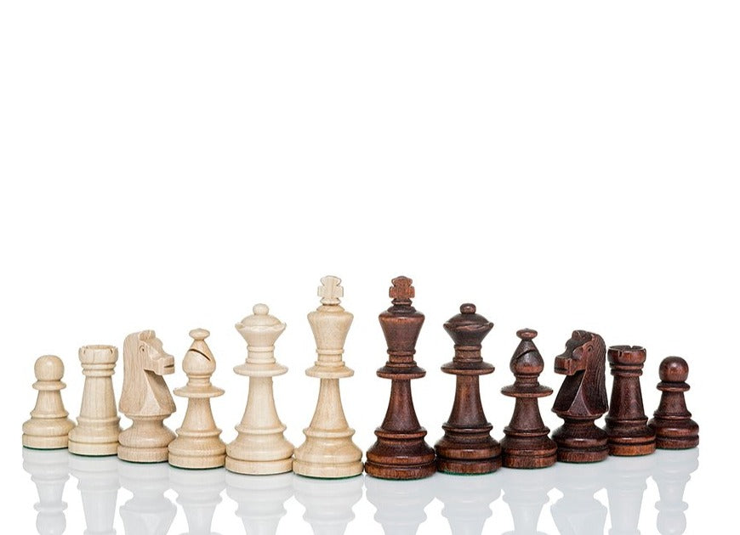

**CHESS GAME**

**par Tiago Teixera, Sonia Tran et Célestine Bertoncini**

**Descriptif succin**

Notre projet a pour but de permettre à deux utilisateurs de jouer à un jeu d’échec classique sur ordinateur.

**Description plus détaillée**

Les règles de notre jeu d’échec sont exactement celles du jeu classique, avec la possibilité de déplacer les pions suivant différentes trajectoires en fonction de leur catégorie. Par exemple, les cavaliers, qui font un L, ne décrivent pas la même trajectoire que les tours, qui elles vont tout droit. La partie est gagnée lorsque le roi de l’un ou l’autre joueur est mis en échec, toujours comme dans le jeu classique.

**Partage des tâches**

Au niveau du partage des tâches, Tiago s’est plutôt concentré sur les trajectoires des pions, et les critères conduisant à la victoire d’un joueur, tandis que Célestine et Sonia ont travaillé sur l’aspect de pions et l’interface graphique du plateau de manière générale. Nous sommes cependant restés assez flexibles et nous sommes aidés si l’un ou l’autre rencontrait une difficulté.

**Fonctions principales**

On a mis en place 4 fonctions principales, board, constants, game, et pieces  
-Board crée le plateau de jeu en utilisant row et col  
-Pieces contient les pièces du jeu et détermine leur trajectoire  
-Game prend en compte les modalités de victoire du jeu  
-Constants est divisé en plusieurs sections et détermine la taille, la couleur et l’apparence des pièces en général

**Difficultés rencontrées**

On a rencontré quelques difficultés au niveau de certains coups spéciaux présents dans le jeu d’échec, qui demandaient de revoir les trajectoires qu’on avait déjà établies. On n’est également pas parvenu à transférer le projet sur Flask.